Expressing hunger
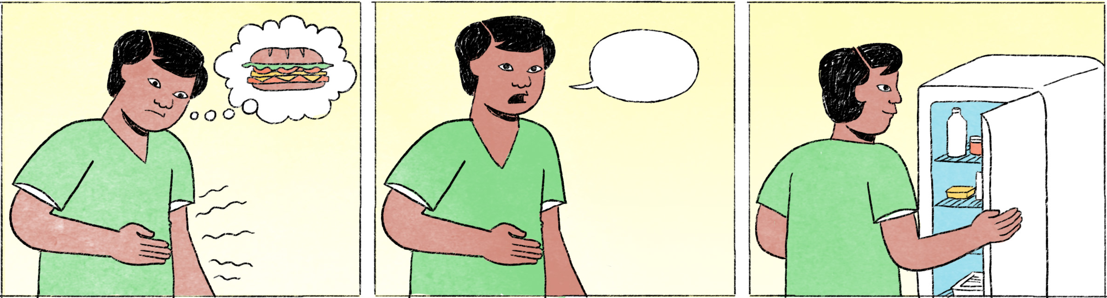

និយាយម្នាក់ឯង
ពិសិដ្ឋ៖ | ដូចឃ្លានដល់ហើយនៀក។ មានអីញ៉ាំអត់ទេ? អត់បានដាំបាយទៀត។ មីកញ្ចប់ទៀតហើយខ្ញុំ។

ម្ដាយនិងកូន
កូន៖ | ម៉ាក់ មានអីញ៉ាំអត់?
ម្ដាយ៖ | ឃ្លានហើយកូន? ម្ហូបកំពុងធ្វើ ចាំតិចសិនណា។
កូន៖ | មានអីញ៉ាំតិចតួចសិនអត់ម៉ាក់? ហេវខ្លាំងអា៎។ កូរពោះគ្រូកៗម៉ង។
ម្ដាយ៖ | ទៅមើលក្នុងទូទឹកកកមើល ប្រហែលមានផ្លែឈើខ្លះ។

មិត្តភក្តិ
ធីតា៖ | អ៊ូយ ឃ្លានអា៎។ ចរិយាឃ្លានអត់? ទៅញ៉ាំអីសិនអី?
ចរិយា៖ | ញ៉ាំអី? ទៅញ៉ាំភីហ្សាតស់!
ធីតា៖ | អឹម ខ្ញុំអត់ចង់ញ៉ាំភីហ្សាអេ៎។ ឃ្លានមីឆា។
ចរិយា៖ | មីឆាក៏បាន។ តិចទៀតបានទៅ ឬក៏ទៅឥឡូវ? ទើបតែម៉ោងដប់ហ្នឹង។
ធីតា៖ | ទៅឥឡូវទៅ។ ឃ្លានសឹងងាប់ហើយ។
ចរិយា៖ | ម៉ោពីធីតាឯងអត់បានញ៉ាំអីពេលព្រឹកហ្នឹងអា៎។ តស់ទៅអីចឹង ខ្ញុំមានអារម្មណ៍ថាឃ្លានតិចៗដែរហ្នឹងអា៎។
 | ...
ចរិយា៖ | ធីតាឯង ញ៉ាំយឹតៗមើល។ មើលតែអត់ឃ្លានតាំងពីឆ្នាំណា។
ធីតា៖ | លេបដំរីទាំងមូលក៏បានដែរនៀក។

ពិសិដ្ឋ / ធីតា / ចរិយា | male / female / female Cambodian name
នៀក | spoken form of នេះ = this; here: emphatic use
មីកញ្ចប់ | packaged noodles
ហេវ | to be hungry
អា៎ (in ហេវខ្លាំងអា៎) | spoken form of ណាស់ = very, very much
កូរពោះ | rumbling/growling in the stomach
គ្រូកៗ | sound of the rumbling/growling stomach when hungry
ភីហ្សា | pizza
អេ៎ | spoken form of the negation or question particle ទេ
ឃ្លានមីឆា | I’d like to eat / I’d fancy fried noodles
អា៎ | emphatic particle
មើលតែ | it seems, it looks as if
អត់ឃ្លាន | to be hungry, to be starved – អត់ here means “without food”, not “not”
លេបដំរីទាំងមូលក៏បាន | I could eat an elephant! = I’m really very hungry

Cultural notes
ឃ្លាន មានន័យថា មានអារម្មណ៍ចង់ញ៉ាំអ្វីមួយ។ ប៉ុន្តែ ប្រសិនបើអ្នកចង់និយាយថា អ្នកចង់ញ៉ាំអ្វីមួយ ឲ្យច្បាស់លាស់ ដូចជា នំប៉័ង ហេមប័រហ្គឹរ គុយទាវ ជាដើម អ្នកក៏អាចនិយាយថា ឃ្លាននំប៉័ង ឃ្លានហេមប័រហ្គឹរ ផងដែរ។ មនុស្សដែលឧស្សាហ៍ឃ្លានហើយញ៉ាំច្រើន គេហៅថា មនុស្សពូកែញ៉ាំ ឬ មេញ៉ាំ។

ហេមប័រហ្គឹរ | hamburger
មេញ៉ាំ | gourmand, someone who enjoys eating

Additional dialogue
ម្ដាយ៖ | ឆ្អែតនៅកូន? នៅមានបង្អែម ទៅដួសម៉ោញ៉ាំម៉ោ។
កូន៖ | ដូចអត់ចង់ញ៉ាំបង្អែមទេម៉ាក់ ឃ្លានអីជូរៗ។
ម្ដាយ៖ | បង្អែមអេបណ្ដោយ។ ចង់ញ៉ាំអីជូរៗ ញ៉ាំស្វាយទៅអីចឹង នៅកញ្ច្រែងនោះមានពីរបីផ្លែដែរតាស។
កូន៖ | មានស្វាយអ៎ម៉ាក់? ខ្ញុំបុកអំបិលសិន។

ឆ្អែត | to be full (after eating)
ទៅដួសម៉ោញ៉ាំម៉ោ | Help yourself (to a scoop of dessert)!, Have something/a scoop!
អីជូរៗ | something sour
អេ | cannot be sold; unpopular
បង្អែមអេបណ្ដោយ | dessert will be left over then (implying disappointment)
កញ្ច្រែង | basket
តាស | emphatic particle, affirming the preceding
អ៎ | spoken form of ឬ, forming a yes/no question
បុកអំបិល | to mix or crush salt and chili as a dip/condiment for sour fruits

